软件需求规格说明书

作业管理系统

2021年6月15日

修改历史记录

|  |  |  |  |  |
| --- | --- | --- | --- | --- |
| 修改编号 | 修改日期 | 版本 | 修改内容概述 | 修改人 |
| 1 | 2021.6.14 | 1.0 | 文档初创 | 蒙荣逸 |
| 2 | 2021.6.14 | 1.1 | 添加系统概述部分 | 马润权 |
| 3 | 2021.6.15 | 1.2 | 添加系统特性，编写功能需求 | 马润权 |
| 4 | 2021.6.16 | 1.3 | 添加数据字典部分 | 马润权 |
| 5 | 2021.6.16 | 1.4 | 修正文档部分内容 | 马润权 |
| 6 | 2021.6.17 | 1.5 | 修正文档部分内容 | 修改 |

目录

1. 引言 2

1.1 编制目的 2

1.2 预期的读者和阅读建议 2

1.4项目范围 3

1.5 参考文献 4

2 总述 4

2.1 产品概述 4

2.2 用户类别和特征 5

2.3 运行环境 5

2.4 设计与实现约束 6

2.5 假设与依赖 6

3 系统特性 6

3.1 题库管理 6

3.1.1 描述 6

3.1.2 功能性需求 7

3.2 作业布置 7

3.2.1 描述 7

3.2.2 功能性需求 7

3.3 批改作业 8

3.3.1 描述 8

3.3.2 功能性需求 8

3.4 选择作业范例和点评 8

3.4.1 描述 8

3.4.2 功能需求 8

3.5 分数统计 9

3.5.1 描述 9

3.5.2 功能需求 9

3.6 查阅作业情况 9

3.6.1 描述 9

3.6.2 功能需求 9

3.7 管理学院 10

3.7.1 描述 10

3.7.2 功能需求 10

3.8 管理专业 10

3.8.1 描述 10

3.8.2 功能需求 11

3.9 管理班级 11

3.9.1 描述 11

3.9.2 功能需求 11

3.10 管理课程 12

3.10.1 描述 12

3.10.2 功能需求 12

3.11 管理用户 12

3.11.1 描述 12

3.11.2 功能需求 13

3.12 登录 13

3.12.1 描述 13

3.12.2 功能需求 13

3.13 修改个人密码 13

3.13.1 描述 13

3.13.2 功能需求 14

3.14 查看个人信息 14

3.14.1 描述 14

3.14.2 功能需求 14

3.15 提交作业 14

3.15.1 描述 14

3.15.2 功能需求 15

4 数据需求 15

4.1 逻辑数据模型 15

4.2 数据字典 16

4.3 报告 17

4.3.1 作业历史报表 17

# 引言

## 编制目的

该文档详尽说明了作业管理系统的功能性和非功能性需求，这些规格说明是进行设计的基础，也是编写测试用例和进行系统测试的主要依据。同时，该文档也是用户确定软件功能需求的主要依据。

## 预期的读者和阅读建议

本文档的主要内容共分4部分：综合描述，系统特性，非功能性需求和外部接口描述。综合描述部分主要对系统的整体结构进行了大致的介绍；系统特性部分对系统的功能需求进行了详细描述，是本文的主要部分；非功能性需求部分对非功能需求进行了详细的描述；外部接口需求部分对用户界面，软件接口，硬件和通讯接口等进行了描述。

本文档面向多种读者对象：

1. 项目经理：项目经理可以根据该文档了解预期产品的功能，并据此进行系统设计，项目管理。
2. 设计员：对需求进行分析，并设计出系统，包括数据库的设计。
3. 程序员：配合《设计报告》，了解系统功能，编写《用户手册》。
4. 测试员：根据文档编写测试用例，并对软件产品进行功能性测试和非功能性测试。
5. 用户：了解预期产品的功能和性能，并与分析人员一起对整个需求进行讨论和协商。

## 1.4项目范围

作业管理系统将允许教师利用题库在线布置作业、批改作业和统计分数，允许学生在线提交作业、查看作业点评和优秀作业范例。与传统方式对比，大大提高了教师批改作业、统计成绩的工作效率，数据能得到持久化保存，也方便学生学习优秀作业范例，促进学生之间互相交流学习，及时从老师那里获取反馈信息调整学习状态。作业管理系统主要功能有题库管理，作业布置，作业提交、作业批改，分数统计、作业情况查阅、作业范例学习和点评等业务。

## 1.5 参考文献

[1]张海藩.软件工程导论（第6版）[M].北京：清华大学出版社，2013

[2]张龙详.UML与系统分析设计.人民邮电出版社，2001

[3]毋国庆.软件需求工程[M].北京：机械工业出版社，2013

# 2 总述

## 2.1 产品概述

作业管理系统是一套新的软件系统，用于替代传统的老师需要较多的时间对学生的作业成绩进行整理和统计，学生不能充分利用其它同学的作业成果，并且历届学生的作业也不易管理。利用IT技术，研发一个作业管理系统，将会有效的提高老师批改、整理和统计学生作业的效率，也方便学生之间的相互学习。图R－1中的上下文图绘制了1.0版本的外部实体和系统接口，预期系统将经过多个版本的演化，并且最终为教师和学生提供服务。

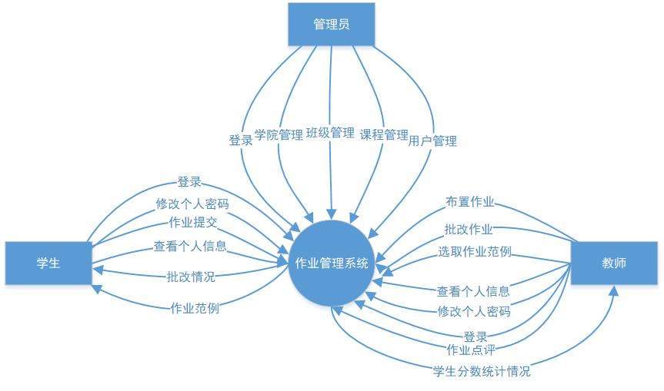

图R－1 作业管理系统1.0版本的上下文图

## 2.2 用户类别和特征

作业管理系统主要提供网上的作业管理平台，主要分为管理员、教师、学生三个部分的功能。

|  |  |
| --- | --- |
| **用户类别** | **描述** |
| **教师（重要）** | **教师将利用作业管理系统进行题库管理、作业布置、批改作业、点评范例，并获得以图表可视化的学生分数统计情况。大多数教师都需要接受培训，学习如何使用HMS系统的软硬件。** |
| **学生（重要）** | **学生是希望在高校进行线上作业提交的本科生以及研究生。潜在学生大约有20000名，预计其中平均每周每人使用HMS系统6次。有时，顾客会为团队会议或访客预订多份。估计60%的作业提交使用高校内网通过主流浏览器上传，40%的作业提交使用家中wifi或移动网络通过智能手机、电脑和平板电脑浏览器提交。** |
| **管理员** | **管理员是高校的一名雇员，负责创建和维护HMS系统的学院、班级、课程、教师和学生信息。** |

## 2.3 运行环境

OE-1：系统采用TCP/IP网络协议，操作系统：WinXP以上。

OE-2：系统将运行于当前企业审批通过版本的Apache Tomcat服务器。

OE-3：系统将允许用户从学校内网、VPN互联网连接或使用Android、iOS、Windows智能手机、电脑和平板电脑上的浏览器进行访问。

OE-4：系统将采用MySql6.0关系型数据库提供数据存储服务。

OE-5：系统将可以在如下网页浏览器中正常使用：Windows Internet Explorer版本7、8、9；Firefox版本12至26；谷歌Chrome（全部版本）；苹果Safari版本4.0至8.0。

## 2.4 设计与实现约束

CO-1：系统采用B/S架构进行部署，采用HTTP协议进行数据传输，对于安全性要求高的采用HTTPS协议。

CO-2：广泛用于各类学校，该系统采用模块化设计，用户可根据自己的实际进行组合，是系统可用于不同硬件环境。

CO-3：系统应适合不同用户层面，包括师生，系统操作尽可能简单。

CO-4：系统对用户操作的响应时间不超过1s。

CO-5：访问系统时完成页面所有内容的加载不超过2s。

CO-6：系统将使用当前企业标准的MySQL数据库引擎，管理后台数据。

CO-7：所有jsp页面代码将遵循JSP3.0标准。

CO-8：系统采用spring+springMVC+Mybatis框架开发，前台框架为Bootstrap+ajax。

## 2.5 假设与依赖

**（1）客户方能够积极配合，为了项目的开发和实施，在必要时对现有业务流程进行合理的调整。**

**（2）具有相对稳定的项目团队，不稳定的团队将影响项目的进度和质量。**

**（3）掌握先进的能够适用于该项目的技术，这是系统的性能是否优化和项目能否成功的保证。**

# 3 系统特性

## 3.1 题库管理

### 3.1.1 描述

身份经过验证的老师可以对自己授课课程的题库进行增删查改管理。优先级：高。

### 3.1.2 功能性需求

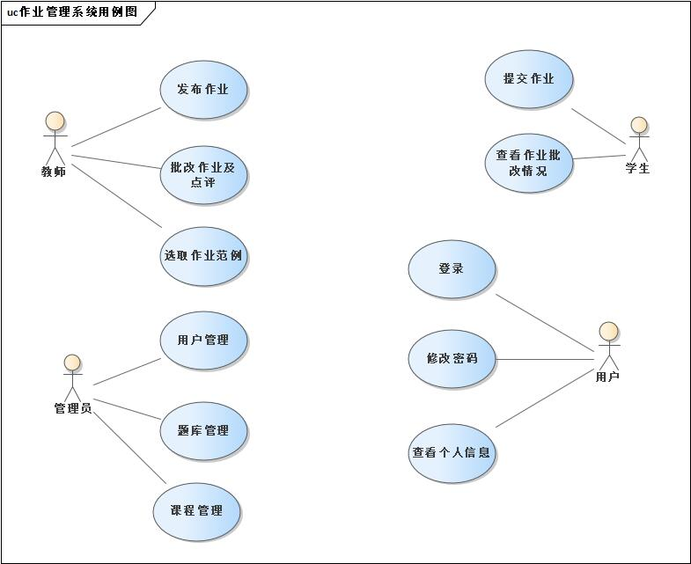

|  |  |
| --- | --- |
| **Questions.Management:**  **.UserValid**  **.UserValid.Login**  **.UserValid.IfNot**  **.Add:**  **.Select:**  **.Delete:**  **.** **Modify:** | **管理题库**  系统应该对请求题库管理的用户进行身份验证  用户必须登陆  用户如果没有登陆，跳转至登陆注册  教师选择添加题目，通过输入题目内容或选择文件上传批量添加题目。  教师输入题号或题目标题模糊查询题目，显示符合条件的题目。若没有结果，则显示题库不存在此题目。  教师可以删除自己所授课程题库内的题目，系统提示是否确认删除，教师执行删除后提示是否删除成功。  教师可以对自己所授课程题库内的题目进行修改，教师提交修改时系统弹出是否修改提示信息。 |
|  |  |

## 3.2 作业布置

### 3.2.1 描述

身份经过验证的老师可以从题库中抽取题目布置作业，也可以从本地上传题目布置作业，优先级：高。

### 3.2.2 功能性需求

|  |  |
| --- | --- |
| **Homework.** Assign**:**  **.UserValid**    **.Add:** | **布置作业**  系统应该对用户进行身份验证，同Questions.Management:.UserValid.*  教师从题库中选择题目来布置作业，也可以从本地上传题目来发布作业。 |

## 3.3 批改作业

### 3.3.1 描述

身份经过验证的教师可以批改学生提交的作业，优先级：高。

### 3.3.2 功能性需求

|  |  |
| --- | --- |
| **Homework.Correct:**  **.UserValid**  **.Score:** | **批改作业**  系统应该对用户进行身份验证，同Questions.Management:.UserValid.*  教师可以批改学生提交的作业，其中客观题部分由系统自动批改打分，教师只需修改主观题部分，输入点评内容和主观题分数，系统自动生成作业总分完成批改。 |

## 3.4 选择作业范例和点评

### 3.4.1 描述

身份经过验证的老师可以选择作业范例和点评，优先级：高。

### 3.4.2 功能需求

|  |  |
| --- | --- |
| **Model.Choose:**  **.UserValid**  **.add:** | **选择作业范例和点评**  系统应该对用户进行身份验证，同Questions.Management:.UserValid.*  教师批改完学生作业后，可以选择某个学生的作业进行点评，并设置成此次作业任务的范例供学生参考，只有学习该教师本门课程的学习才能查看到范例。 |

## 3.5 分数统计

### 3.5.1 描述

身份经过验证的老师可以登录系统点击分数统计。

### 3.5.2 功能需求

|  |  |
| --- | --- |
| **Score.Census:**  **.UserValid**  **.Display:**  **.** **plot** | **统计分数**  系统应该对用户进行身份验证，同Questions.Management:.UserValid.*  教师选择所授的某门课程的某次作业，HMS系统以表格形式显示本次作业的成绩分布情况、最高最低分、平均分等信息。  教师点击绘图按钮，系统以饼图等多种图可视化统计信息，教师能够对信息一目了然。 |

## 3.6 查阅作业情况

### 3.6.1 描述

身份经过验证的老师和同学都可以查看作业情况。优先级：高。

### 3.6.2 功能需求

|  |  |
| --- | --- |
| **Homework.Look:**  **.UserValid**  **.Select** | 查阅作业情况  系统应该对用户进行身份验证，同Questions.Management:.UserValid.*  学生可以选择自己的在修的课程，系统显示该课程的所有作业情况。对于学生未提交作业，显示未提交，对于教师未批改作业，系统显示为批改，对于已批改作业可以查看评分情况。 |

## 3.7 管理学院

### 3.7.1 描述

身份经过验证的管理员可以对学院进行增、删、查、改等。优先级＝高。

### 3.7.2 功能需求

|  |  |
| --- | --- |
| **Academy.Management:**  **.UserValid**  **.Add:**    **.Select:**  **.Delete:**    **.Modify:** | **管理学院**  系统应该对用户进行身份验证，同Questions.Management:.UserValid.*  管理员点击添加学院按钮，输入学院信息后提交，也可以选择批量添加学院按钮。如果学院编号已存在，系统会提示管理员该学院已存在。  管理员可以输入学院编号或者名称进行查询，如果没有该学院信息，系统显示结果不存在。  管理员点击删除，系统提示是否删除学院，若确定删除，系统显示删除是否成功。  管理员可以对学院信息进行修改。 |

## 3.8 管理专业

### 3.8.1 描述

身份经过验证的管理员可以对专业进行增、删、查、改等。优先级＝高。

### 3.8.2 功能需求

|  |  |
| --- | --- |
| **Major.Management:**  **.UserValid**  **.Add:**  **.Select:**  **.Delete:**  **.Modify:** | **管理学院**  系统应该对用户进行身份验证，同Questions.Management:.UserValid.*  管理员点击添加专业按钮，输入专业信息后提交，也可以选择批量添加专业按钮。如果专业号已存在，系统会提示管理员该专业已存在。  管理员可以输入专业编号或者名称进行查询，如果没有该专业信息，系统显示结果不存在。  管理员点击删除，系统提示是否删除专业，若确定删除，系统显示删除是否成功。  管理员可以对专业信息进行修改。 |

## 3.9 管理班级

### 3.9.1 描述

身份经过验证的管理员可以对班级进行增、删、查、改等。优先级＝高。

### 3.9.2 功能需求

|  |  |
| --- | --- |
| **Class.Management:**  **.UserValid**  **.Add:**  **.Select:**  **.Delete:**  **.Modify:** | **管理班级**  系统应该对用户进行身份验证，同Questions.Management:.UserValid.*  管理员点击添加班级按钮，输入班级信息后提交，也可以选择批量添加班级按钮。如果班级号已存在，系统会提示管理员该班级已存在。  管理员可以输入班级编号或者名称进行查询，如果没有该班级信息，系统显示结果不存在。  管理员点击删除，系统提示是否删除班级，若确定删除，系统显示删除是否成功。  管理员可以对班级信息进行修改。 |

## 3.10 管理课程

### 3.10.1 描述

身份经过验证的管理员可以对课程进行增、删、查、改等。优先级＝高。

### 3.10.2 功能需求

|  |  |
| --- | --- |
| **Course.Management:**  **.UserValid**  **.Add:**  **.Select:**  **.Delete:**  **.Modify:** | **管理班级**  系统应该对用户进行身份验证，同Questions.Management:.UserValid.*  管理员点击添加课程按钮，输入课程信息后提交，也可以选择批量添加课程按钮。如果课程号已存在，系统会提示管理员该课程已存在。  管理员可以输入课程编号或者名称进行查询，如果没有该课程信息，系统显示结果不存在。  管理员点击删除，系统提示是否删除课程，若确定删除，系统显示删除是否成功。  管理员可以对课程信息进行修改。 |

## 3.11 管理用户

### 3.11.1 描述

身份经过验证的管理员可以对用户（教师、学生）进行增、删、查、改等。优先级＝高。

### 3.11.2 功能需求

|  |  |
| --- | --- |
| **User.Management:**  **.UserValid**  **.Add:**  **.Select:**  **.Delete:**  **.Modify:** | **管理班级**  系统应该对用户进行身份验证，同Questions.Management:.UserValid.*  管理员点击添加用户按钮，输入用户信息后提交，也可以选择批量添加用户按钮。如果用户号已存在，系统会提示管理员该用户已存在。  管理员可以输入用户编号或者姓名进行查询，如果没有该用户信息，系统显示用户不存在。  管理员点击删除，系统提示是否删除该用户，若确定删除，系统显示删除是否成功。  管理员可以对用户信息进行修改。 |

## 3.12 登录

### 3.12.1 描述

管理员、教师、学生输入账号和密码登录系统，分角色进入各自的用户界面。优先级＝高。

### 3.12.2 功能需求

|  |  |
| --- | --- |
| **User.Login:**  **.Editor**  **.** **Submit:** | **登录**  用户输入账号、密码和验证码  用户点击登录按钮，系统验证用户是否存在，存在则进入用户界面，否则提示用户名或密码有误。 |

## 3.13 修改个人密码

### 3.13.1 描述

管理员、教师、学生登录系统后，可以修改个人密码。优先级＝高。

### 3.13.2 功能需求

|  |  |
| --- | --- |
| **Password.Modify:**  **.UserValid**  **.Editor**  **.** **Submit:** | **修改个人密码**  系统应该对用户进行身份验证，同Questions.Management:.UserValid.*  用户输入新的密码和确定新的密码。  用户点击修改按钮，系统提示用户是否确定修改。 |

## 3.14 查看个人信息

### 3.14.1 描述

管理员、教师、学生登录系统后，可以查看个人信息。优先级＝高。

### 3.14.2 功能需求

|  |  |
| --- | --- |
| **User.See:**  **.UserValid**  **.Display** | **修改个人密码**  系统应该对用户进行身份验证，同Questions.Management:.UserValid.*  用户登录系统后，点击个人信息，系统显示用户的基本信息。 |

## 3.15 提交作业

### 3.15.1 描述

学生登录系统后，可以选择某课程下的作业，进行在线填写，点击提交完成作业。优先级＝高。

### 3.15.2 功能需求

|  |  |
| --- | --- |
| **Homeword.Submit:**  **.UserValid**  **.Select**  **.Editor**  **.Submit**  **.Sure**  **.Cancel** | **提交作业**  系统应该对用户进行身份验证，同Questions.Management:.UserValid.*  学生进入待完成作业界面，选择某作业进入答题界面。  学生认真填写答案。  学生点击提交作业按钮，系统提示学生是否确定提交，提交后无法修改信息  学生确认提交，系统显示成功与否，成功则将作业推送给教师。  学生取消提交，留在答题界面。 |

# 4 数据需求

## 4.1 逻辑数据模型



图2-1作业管理系统核心ER图

## 4.2 数据字典

|  |  |  |  |  |
| --- | --- | --- | --- | --- |
| 数据元素 | 描述 | 数据构成或数据类型 | 数据长度 | 数据取值 |
| 题目编号 | 题目的唯一标识 | 整型 | 15 |  |
| 题目名称 | 题目的名称 | 字符串 | 100 |  |
| 答案 | 题目的参考答案 | 字符串 | 可变 |  |
| 题目分值 | 题目答对得分 | 浮点型 |  |  |
| 作业编号 | 作业的唯一标识 | 整型 | 15 |  |
| 作业名称 | 作业的名称 | 字符串 | 30 |  |
| 选项编号 | 选项的唯一标识 | 整型 | 15 |  |
| 选项标志 | 标识是否为正确选项 | 整型 | 1 | 1. 是，1-不是 |
| 选项内容 | 选项的文本信息 | 字符串 | 200 |  |
| 客观题得分 | 作业的客观题部分总得分 | 浮点型 |  |  |
| 主观题得分 | 作业的主观题部分得分 | 浮点型 |  |  |
| 开始时间 | 作业的开始时间 | 字符串 | 15 |  |
| 结束时间 | 作业的结束时间 | 字符串 | 15 |  |
| 作业状态 | 表示作业是否开始 | 整型 | 1 | 0-未开始，1-已开始，2-已结束，3-未答题，4-已答题 |
| 作业总得分 | 作业总得分 | 浮点型 |  |  |
| 作业批改状态 | 标识作业是否已批改 | 整型 | 1 | 0-为批改，1-已批改 |
| 作业名称 | 标识作业的名称 | 字符串 | 200 |  |
| 答题内容 | 学生输入的答案 | 字符串 | 200 |  |
| 答题编号 | 学生提交的每份作业对应一个编号 | 整型 | 20 |  |
| 是否为范例 | 标识批改的题目是否为范例 | 整型 | 1 | 0-是，1-否 |
| 评语 | 教师对作业的评价 | 字符串 |  |  |
|  |  |  |  |  |
| 学院编号 | 学院的唯一标识 | 字符串 | 20 |  |
| 学院名 | 学院的名称 | 字符串 | 20 |  |
| 所在校区 | 学院位于哪个校区 | 整型 | 1 | 0-武鸣校区，1-相思湖校区，2-思源湖校区 |
| 专业编号 | 专业的唯一标识 | 字符串 | 20 |  |
| 专业名称 | 专业的名称 | 字符串 | 20 |  |
| 所在学院 | 专业所属学院 | 字符串 | 20 |  |
| 班级编号 | 班级的唯一标识 | 字符串 | 20 |  |
| 班级名称 | 班级的名称 | 字符串 | 20 |  |
| 所属专业 | 班级所属哪个专业 | 字符串 | 20 |  |
| 账号 | 登录系统的账号 | 字符串 | 15 |  |
| 密码 | 登录系统的密码 | 字符串 | 18 |  |
| 用户角色 | 标识用户的角色 | 整型 | 1 | 0-管理员，1-教师，2-学生 |
| 学生编号 | 学生的唯一标识 | 字符串 | 20 |  |
| 学生姓名 | 学生的名字 | 字符串 | 20 |  |
| 班级 | 学生所属的班级号 | 字符串 | 20 |  |
| 教师编号 | 教师的唯一标识 | 字符串 | 20 |  |
| 教师姓名 | 教师的名字 | 字符串 | 20 |  |
| 所属学院 | 教师所属的学院号 | 字符串 | 20 |  |
| 课程编号 | 课程的唯一标识 | 字符串 | 20 |  |
| 课程名称 | 课程名 | 字符串 |  |  |
| 授课信息 | 课程编号+学生编号+教师编号 |  |  |  |

## 4.3 报告

### 4.3.1 作业历史报表

|  |  |
| --- | --- |
| 报表ID | COS－RPT－1 |
| 报表标题 | 作业历史 |
| 报表目的 | 学生希望看见之前提交作业的信息。 |
| 优先级 | 中 |
| 报表用户 | 学生 |
| 数据源 | 之前存储作业的数据库 |
| 频率和计划 | 报表根据用户需要进行生成。报表中的数据是静态的。报表能够在计算机、平板电脑或智能手机的浏览器中显示。如果显示设备允许打印，则可以打印报表。 |
| 延时 | 必须在学生报表之后的3秒内展现给学生 |
| 可视化布局 | 横向方式 |
| 页眉和页脚 | 报表页眉将包括报表标题、学生姓名和指定的时间范围。打印时报表页脚将显示页码 |
| 报表主体 | 展现的字段和列头包括：   * 作业题号 * 作业完成日期 * 作业题目 * 作业内容 * 作业难易程度 |
| 报表结束符 | 无 |
| 交互性 | 学生点作业，作业显示出来 |
| 安全访问限制 | 学生只能查看自己的作业历史 |